Методическое пособие «Правила эксплуатации спортивных сооружений, спортивной техники и оборудования в картинках, часть 5»


Авторы:
Липатова Любовь Викторовна, преподаватель ГБПОУ «СОУОР»;

Милова Валентина Анатольевна, преподаватель ГБПОУ «СОУОР»;
Щедрин Дмитрий Сергеевич, преподаватель ГБПОУ «СОУОР»;
Щедрин Сергей Васильевич, методист ГБПОУ «СОУОР», к.п.н.





Аннотация

Методическое пособие «Правила эксплуатации спортивных сооружений, спортивной техники и оборудования в картинках, часть 5» включает следующие разделы: порядок проведения ремонтно-восстановительных работ строительных конструкций, систем инженерно-технического обеспечения и технологического оборудования (капитальный ремонт, классификация текущего ремонта и сроки его выполнения, технический контроль качества текущего и капитального ремонтов, порядок приемки спортивного здания (сооружения) в эксплуатацию после текущего или капитального ремонта) и список источников информации (список литературы, список источников иллюстраций).
Методическое пособие содержит 7 рисунков.
Методическое пособие предназначено для студентов и преподавателей спортивных дисциплин средних профессиональных учебных заведений, преподавателей спорта и ФК системы дополнительного образования.

Государственное бюджетное профессиональное образовательное учреждение «Саратовское областное училище (техникум) олимпийского резерва»

ПРАВИЛА ЭКСПЛУАТАЦИИ СПОРТИВНЫХ СООРУЖЕНИЙ, СПОРТИВНОЙ ТЕХНИКИ И ОБОРУДОВАНИЯ В КАРТИНКАХ

методическое пособие

часть 5

подготовили:

Липатова Любовь Викторовна, преподаватель ГБПОУ «СОУОР»;
Милова Валентина Анатольевна, преподаватель ГБПОУ «СОУОР»;
Щедрин Дмитрий Сергеевич, преподаватель ГБПОУ «СОУОР»;
Щедрин Сергей Васильевич, методист ГБПОУ «СОУОР», к.п.н.

г. Саратов
2022
СОДЕРЖАНИЕ

Аннотация ………………………………………….…………………………………………..….. 4 1. Правила эксплуатации спортивных сооружений, спортивной техники и оборудования ... 5 1.5. Порядок проведения ремонтно-восстановительных работ строительных конструкций, систем инженерно-технического обеспечения и технологического оборудования ……… 5 1.5.1. Капитальный ремонт ………………………………………………………..…….….… 5 1.5.2. Классификация текущего ремонта и сроки его выполнения …………………..….… 7 1.5.3. Технический контроль качества текущего и капитального ремонтов …..……….….… 8 1.5.4. Порядок приемки спортивного здания (сооружения) в эксплуатацию после текущего или капитального ремонта ………..………………………………………………………..….… 9 2. Список источников информации …………………………………………….……............. 12 2.1. Список литературы …………………………….……………………………………….…. 12 2.2. Список источников иллюстраций ……….……..…………………..…………………...…. 12

АННОТАЦИЯ

Методическое пособие «Правила эксплуатации спортивных сооружений, спортивной техники и оборудования в картинках, часть 5» включает следующие разделы: порядок проведения ремонтно-восстановительных работ строительных конструкций, систем инженерно-технического обеспечения и технологического оборудования (капитальный ремонт, классификация текущего ремонта и сроки его выполнения, технический контроль качества текущего и капитального ремонтов, порядок приемки спортивного здания (сооружения) в эксплуатацию после текущего или капитального ремонта) и список источников информации (список литературы, список источников иллюстраций).
Методическое пособие содержит 7 рисунков.
Методическое пособие предназначено для студентов и преподавателей спортивных дисциплин средних профессиональных учебных заведений, преподавателей спорта и ФК системы дополнительного образования.

1. ПРАВИЛА ЭКСПЛУАТАЦИИ СПОРТИВНЫХ СООРУЖЕНИЙ, СПОРТИВНОЙ ТЕХНИКИ И ОБОРУДОВАНИЯ

1.5. ПОРЯДОК ПРОВЕДЕНИЯ РЕМОНТНО-ВОССТАНОВИТЕЛЬНЫХ РАБОТ СТРОИТЕЛЬНЫХ КОНСТРУКЦИЙ, СИСТЕМ ИНЖЕНЕРНО-ТЕХНИЧЕСКОГО ОБЕСПЕЧЕНИЯ И ТЕХНОЛОГИЧЕСКОГО ОБОРУДОВАНИЯ

1.5.1. Капитальный ремонт

Капитальный ремонт – ремонт, выполняемый для восстановления технических и экономических характеристик объекта до значений, близких к проектным, с заменой или восстановлением любых составных частей.
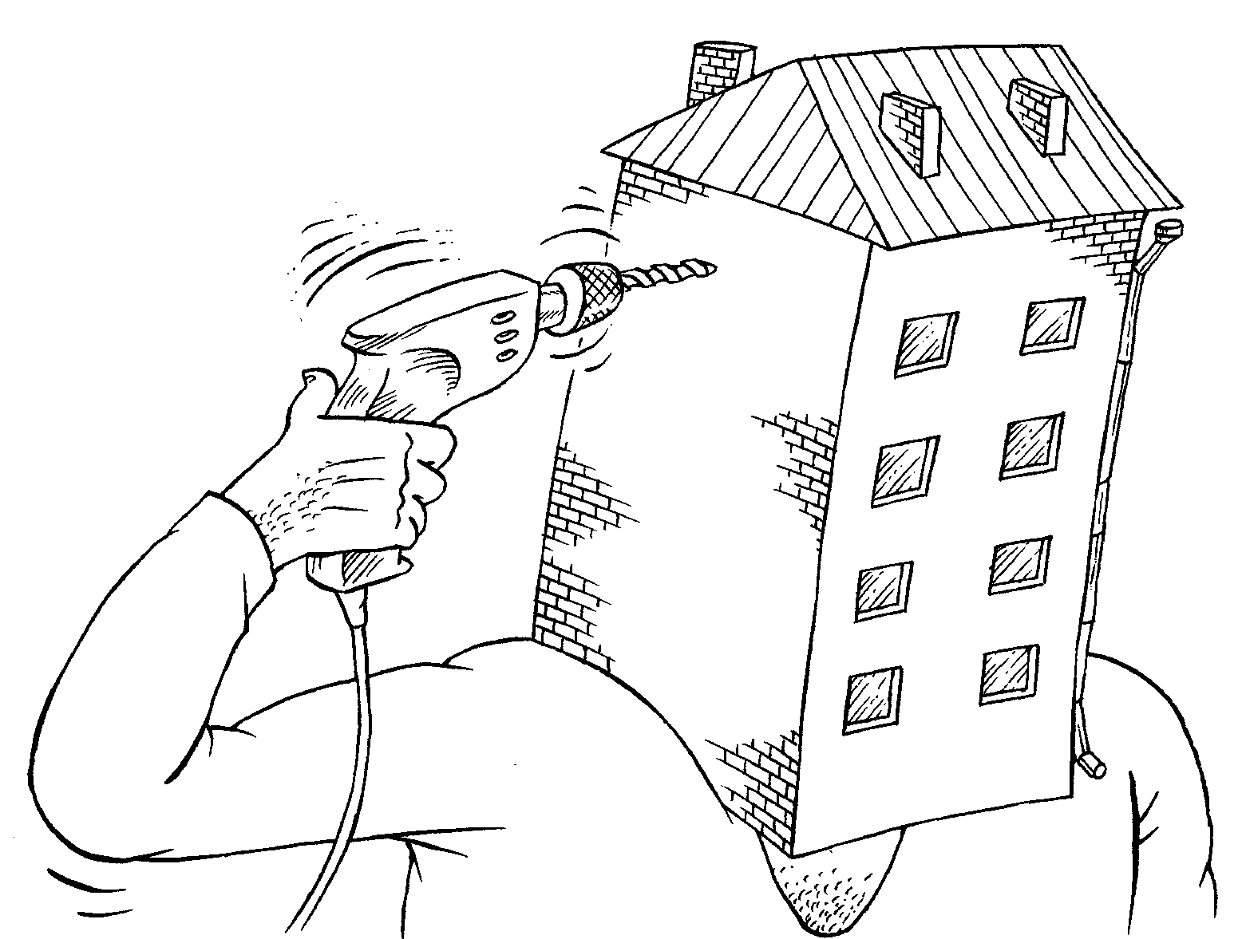

Рис. 1. Капитальный ремонт

Капитальный ремонт зданий и сооружений
К капитальному ремонту зданий и сооружений относятся работы по восстановлению или замене отдельных частей зданий (сооружений) или целых конструкций, деталей и инженерно-технического оборудования в связи с их физическим износом и разрушением на более долговечные и экономичные, улучшающие их эксплуатационные показатели.
Капитальный ремонт здания – комплекс строительных и организационно-технических мероприятий по устранению физического и функционального (морального) износа, не предусматривающих изменения основных технико-экономических показателей здания или сооружения, включающих, в случае необходимости, замену отдельных или всех конструктивных элементов (за исключением несменяемых) и систем инженерного оборудования с их модернизацией. Капитальный ремонт не продлевает срок службы зданий, так как он определяется по наиболее долговечным элементам, не заменяемым при ремонте.

Виды капитального ремонта

Комплексный и выборочный капитальный ремонт
Капитальный ремонт подразделяется на комплексный капитальный ремонт и выборочный.
- Комплексный капитальный ремонт – это ремонт с заменой конструктивных элементов и инженерного оборудования и их модернизацией. Он включает работы, охватывающие все здание в целом или его отдельные секции, при котором возмещается их физический и функциональный износ.
- Выборочный капитальный ремонт – это ремонт с полной или частичной заменой отдельных конструктивных элементов зданий и сооружений или оборудования, направленные на полное возмещение их физического и частично функционального износа.
Отнесение к виду капитального ремонта зависит от технического состояния зданий, назначенных на ремонт, а также качества их планировки и степени внутреннего благоустройства.

Капитальный ремонт комплексный: замена, восстановление и (или) ремонт общего имущества многоквартирного дома или отдельных его частей, производимые по отношению к большей части общего имущества многоквартирного дома.
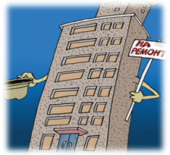

Рис. 2. Капитальный ремонт комплексный

Комплексный капитальный ремонт охватывает все элементы здания, предусматривает одновременное восстановление всех изношенных конструктивных элементов, инженерного оборудования и повышение степени благоустройства здания в целом, устраняет физический и моральный износ. Проведение очередного комплексного капитального ремонта здания или сооружения нецелесообразно в случаях, если намечается снос или перенос зданий или сооружений в связи с предстоящим строительством на занимаемом ими участке другого здания или сооружения, предполагается реконструкция здания, намечается разборка здания вследствие общей ветхости. В указанных случаях должны осуществляться работы по поддержанию конструкций здания или сооружения в состоянии, обеспечивающем их нормальную эксплуатацию в течение соответствующего периода (до сноса или реконструкции).
Выборочный капитальный ремонт охватывает отдельные конструктивные элементы здания или его инженерного оборудования, при этом устраняется физический износ отдельных элементов и технических систем здания. Выборочный капитальный ремонт производится в случаях, когда комплексный капитальный ремонт здания может вызвать серьезные помехи в работе объекта, при значительном износе отдельных конструкций, угрожающем сохранности остальных частей здания, при экономической нецелесообразности проведения комплексного ремонта по ограничениям, приведенным в определении комплексного капитального ремонта.

Аварийный капитальный ремонт – ремонт или замена всех конструктивных элементов, устройств, систем инженерного оборудования, вышедших из строя вследствие аварий, стихийных бедствий, террористических актов и вандализма.
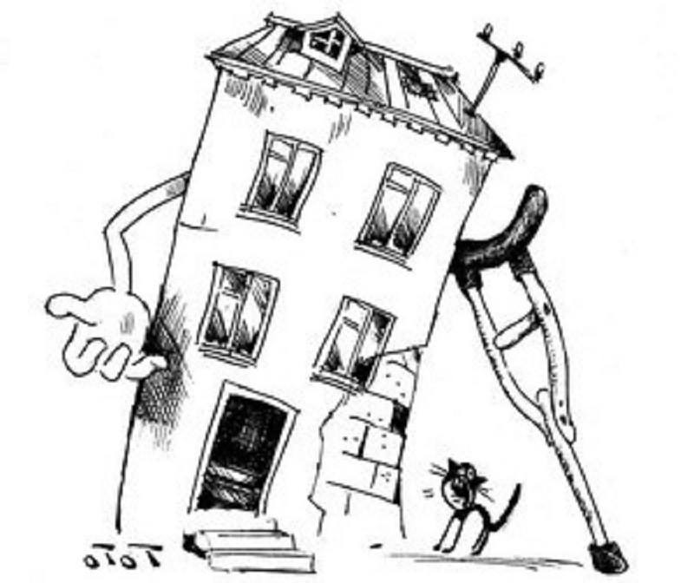

Рис. 3. Аварийный капитальный ремонт

Капитальный ремонт наружных инженерных коммуникаций
К капитальному ремонту наружных инженерных коммуникаций и объектов благоустройства относятся работы по ремонту сетей водопровода, канализации, теплогазоснабжения и электроснабжения, озеленению дворовых территорий, ремонту дорожек, проездов и тротуаров и т.д.

Срок проведения капитального ремонта. Разумный срок
Сроки проведения капитального ремонта либо устанавливаются сторонами, либо установлены нормативными правовыми актами (НПА). При отсутствии указания на сроки проведения ремонта в договоре или нормативном акте, то он проводится в разумный срок.
Понятие "разумного срока" является традиционным для гражданского права и упоминается неоднократно в нормах Гражданского кодекса РФ.
Разумный срок для проведения капитального ремонта зависит от состояния имущества, его свойств, особенностей климата, особенностей капитального ремонта, технических возможностей и других причин.
Кроме того, в НПА могут быть предусмотрены как конкретные сроки проведения ремонта, так и может закрепляться порядок их определения, устанавливаться периодичность выполнения отдельных видов ремонтных работ.

1.5.2. Классификация текущего ремонта и сроки его выполнения

Текущий ремонт предусматривает своевременное и систематическое проведение ремонтных работ по предупреждению преждевременного износа отдельных частей здания и его инженерного оборудования, а также работ по устранению мелких, повреждений и неисправностей.
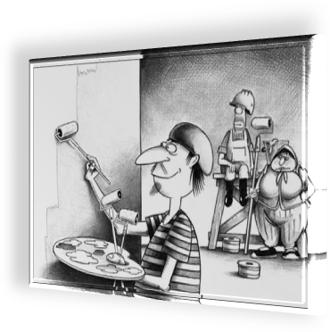

Рис. 4. Текущий ремонт

До истечения двухгодичного гарантийного срока во вновь построенных или капитально отремонтированных жилых зданиях не допускается выполнять в порядке текущего ремонта работы по устранению недоделок и дефектов, которые подлежат выполнению подрядными организациями.
Текущий ремонт бывает двух видов:
- планово-предупредительный (профилактический), выполняемый с установленной периодичностью;
- неплановый (непредвиденный), выполняемый, как правило, в срочном порядке в период между плановыми ремонтами.

Текущий планово-предупредительный ремонт является основным видом ремонта для обеспечения нормальной технической эксплуатации жилых зданий и их оборудования. К этому виду текущего ремонта относят также ежегодно выполняемые работы по подготовке жилых домов к сезонным условиям эксплуатации (в весенне-летний и осенне-зимний периоды) и наладке (осмотру) инженерного оборудования.



Рис. 5. Текущий планово-предупредительный ремонт

Исходными данными для составления годовых и поквартальных планов планово-предупредительного ремонта служат описи ремонтных работ, составленные на основании технических осмотров жилых зданий и их обустройства.
На производство работ по планово-предупредительному текущему ремонту рекомендуется предусматривать 75-80% общих средств, выделяемых на текущий ремонт. Периодичность текущего ремонта (минимальная продолжительность эффективной эксплуатации жилых зданий) зависит от капитальности жилых зданий. Данные минимальной продолжительности эффективной эксплуатации жилых зданий приведены ниже.
В жилых зданиях с общим износом свыше 60% планово-предупредительный текущий ремонт должен выполняться ежегодно.
Текущий неплановый (непредвиденный) ремонт заключается в срочном исправлении случайных повреждений и недостатков, которые не были обнаружены и устранены при производстве планово-предупредительного ремонта или возникли после его выполнения.

1.5.3. Технический контроль качества текущего и капитального ремонтов

обязанности персонала, осуществляющего контроль качества ремонта

контроль качества проектно-сметной документации на капитальный ремонт здания (сооружения)

своевременная передача проектно-сметной документации подрядчику

контроль за осуществлением и ведением авторского надзора

участие совместно с подрядчиком в составлении по ходу ремонта актов на скрытые работы, а также на дополнительные работы, не предусмотренные проектом или сметой

повседневный контроль качества работ и за соблюдением графика производства ремонтно-строительных работ с занесением замечаний и предложений в журнал производства работ

проверка и освидетельствование качества выполнения ремонтно-строительных и монтажных работ

контроль за правильным применением строительных материалов в соответствии с проектными решениями

контроль за правильным режимом ремонтно-строительных и монтажных работ в зимнее время года

контроль за правильным складированием материалов производителями работ и правильным использованием выделенных им площадей

Рис. 6. Обязанности персонала, осуществляющего контроль качества ремонта

1.5.4. Порядок приемки спортивного здания (сооружения) в эксплуатацию после текущего или капитального ремонта

11.1 Приемку в эксплуатацию здания (сооружения) после текущего или капитального ремонта надлежит производить в соответствии с СП 68. 13330 . Выдачу разрешения на ввод объекта в эксплуатацию осуществляют в соответствии с (4, статья 55).
11.2 При приемке здания (сооружения) в эксплуатацию после текущего или капитального ремонта следует осуществлять заполнение технического журнала по эксплуатации здания (сооружения), в соответствии со сроками и перечнем работ, определенными по результатам осмотров и обследований. После проведения капитального ремонта следует составить акт приемки здания (сооружения) в эксплуатацию.
11.3 Ввод в эксплуатацию капитально отремонтированного здания (сооружения) производят после его приемки комиссией.

11.4 Комиссия по приемке здания (сооружения) должна быть создана в пятидневный срок после получения письменного уведомления ремонтно-строительной организации о готовности объекта к сдаче.
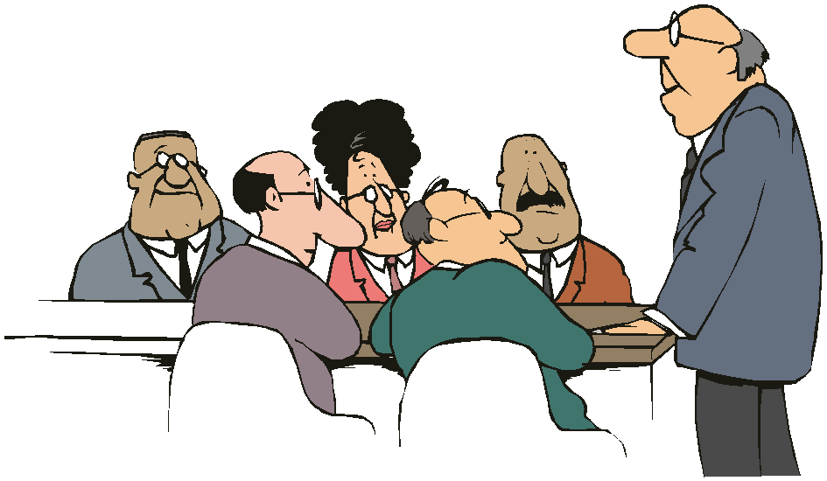

Рис. 7. Комиссия по приемке здания (сооружения)

11.5 Генеральный проектировщик и подрядчик предоставляют комиссии следующие документы:
- комплект рабочих чертежей на капитальный ремонт объекта, предъявляемого к приемке в эксплуатацию;
- комплект сметной документации;
- акты промежуточной приемки отдельных ответственных конструкций и узлов;
- акты на скрытые работы;
- журналы производства работ;
- журнал авторского надзора.
11.6 После ознакомления с технической документацией комиссия производит осмотр выполненных работ в натуре.
11.7 Комиссия по приемке законченных работ по капитальному ремонту здания (сооружения) обязана:
- установить соответствие выполненных строительно-монтажных работ проектно-сметной документации;
- проверить устранение недоделок и дефектов, отмеченных ранее соответствующими службами;
- дать оценку качеству выполненных ремонтно-строительных и монтажных работ.
11.8 Комиссия по приемке законченных работ по капитальному ремонту здания (сооружения) имеет право:
- производить в необходимых случаях вскрытие конструкций, узлов для проверки соответствия выполненных работ актам на скрытые работы;
- проверять в выборочном порядке соответствие данных, изложенных в актах, фактическому состоянию выполненных работ в натуре.
11.9 Если комиссия по приемке законченных работ по капитальному ремонту здания (сооружения) приходит к выводу, что оно не может быть принято в эксплуатацию, следует составить мотивированное заключение.
11.10 Техническая документация на капитальный ремонт здания (сооружения) и один экземпляр акта приемочной комиссии должны быть приобщены к технической эксплуатационной документации.
11.11 После приемки выполненных работ по капитальному или текущему ремонту необходимо сделать соответствующие записи в двух экземплярах паспорта здания (сооружения) и техническом журнале эксплуатации.

2. СПИСОК ИСТОЧНИКОВ ИНФОРМАЦИИ

2.1. СПИСОК ЛИТЕРАТУРЫ

- Капитальный ремонт. Понятие. Перечень и виды работ // ЛОГОС [Электронный ресурс]: [сайт]. URL: https://logos-pravo.ru/articles/kapitalnyy-remont-ponyatie-perechen-i-vidy-rabot.
- Классификация текущего ремонта и сроки его выполнения // ИНЖЕНЕРНАЯ ЗАЩИТА [Электронный ресурс]: [сайт]. URL: https://injzashita.com/klassifikaciya-tekushego-remonta-i-sroki-ego-vipolneniya.html.
- СП 418.1325800.2018 Здания и сооружения спортивные. Правила эксплуатации // Электронный фонд правовых и нормативно-технических документов [Электронный ресурс]: [сайт]. URL: https://docs.cntd.ru/document/554403228/titles/14CL1U.
- Технический контроль качества текущего и капитального ремонтов // СТУДОПЕДИЯ.НЕТ [Электронный ресурс]: [сайт]. URL: https://studopedia.net/15_82985_tehnicheskiy-kontrol-kachestva-tekushchego-i-kapitalnogo-remonta.html.
- Щедрин, С.В. Дополнительная профессиональная программа повышения квалификации «Управление спортивной организацией» для директоров спортивных учреждений / Н.А. Быстров, А.В. Маревич, С.В. Щедрин // Информио [Электронный ресурс]: [сайт]. URL: https://www.informio.ru/contest/6130/Dopolnitelnaja-professionalnaja-programma-povyshenija-kvalifikacii-Upravlenie-sportivnoi-organizaciei-dlja-direktorov-sportivnyh-uchrezhdenii.

2.2. СПИСОК ИСТОЧНИКОВ ИЛЛЮСТРАЦИЙ

- Рис. 1. Использована картинка, размещенная по адресу: https://redburda.ru/wp-content/uploads/2020/03/f5e574a0-023f-4d75-9629-5d4d817b2f67.png.
- Рис. 2. Использована картинка, размещенная по адресу: https://www.zercalo.org/images/65.jpg.
- Рис. 3. Использована картинка, размещенная по адресу: https://centraldep.ru/upload/iblock/fca/fcad06cf358f6e3270301afcfa1e2477.jpg.
- Рис. 4. Использована картинка, размещенная по адресу: https://exporealty.ru/upload/iblock/37a/1.jpg.
- Рис. 5. Использована картинка, размещенная по адресу: https://sun9-75.userapi.com/impf/c636619/v636619088/2e8f8/MieGeKP3Qwg.jpg?size=604x453&quality=96&sign=05165605dd2a3d7b9a357bb873cc78bf&type=album.
- Рис. 7. Использована картинка, размещенная по адресу: http://forumimage.ru/uploads/20181105/154141953173806088.gif.

Источник: [5].
Источник: [1].
Источник: [2].
Источник: [4].
Источник: [3].

